

数据仓库实验报告

|  |  |
| --- | --- |
| **实验名称：** | **实验6——报表生成** |
| **实验日期：** | **2021/12/01** |
| **实验地点：** | **学武楼G102** |
| **提交日期：** | **2021/12/05** |
|  | |
| **学号：** | **11920192203642** |
| **姓名：** | **袁佳哲** |
| **专业年级：** | **软工2019级** |
| **学年学期：** | **2021-2022学年第一学期** |

1. 实验环境

• SQL Server 2019

• Visual Studio/SQL Server Data Tools(SSDT)；

• SQL Server Reporting Services (SSRS)

1. 实验目的

（1）理解报表服务器、报表和相关项的概念和功能

（2）理解报表服务器处理报表的步骤

（3）理解和掌握报表的各组件及其作用

（4）理解和掌握创建基本表报表的方法

（5）理解和掌握使用 ReportViewer 创建带有参数的钻取报表的方法

（6）掌握 SSRS 报表服务器的部署

1. 实验内容和步骤

3.1. SSRS 的概念、功能和任务

3.2. 报表服务器本机模式

3.3. SSRS 中的报表生成器

3.4. 查找、查看和管理报表

3.5. 报表设计

3.6. SSRS 报表

3.7. 导出报表

3.8. 打印报表

3.9. 创建基本表报表

3.10. 创建带有参数的钻取报表

SSRS 的概念和作用

SSRS的概念和作用：SQL Server Reporting Services (SSRS) 提供了一系列本地工具和服务，用于创建、部署和管理移动和分页报表。报表服务器是安装了 Reporting Services 实例的计算机。 报表服务器在内部存储各种项，例如分页和移动报表、报表相关项和资源、计划以及订阅。 报表服务器可以配置为单个独立的服务器，也可以配置为扩展场，或者可与 SharePoint 服务器相集成。 您通过 Reporting Services Web 服务、WMI 提供程序、URL 访问或者以编程方式通过脚本与报表服务器项交互。 您与报表服务器交互的方式依赖于部署拓扑和配置。SSRS 解决方案灵活地将正确信息提供给正确用户。 用户可以通过 Web 浏览器、移动设备或电子邮件使用报表。SQL Server Reporting Services 提供产品的更新套件：提供最新的“传统”分页报表，使用户可通过更新工具和用于创建报表的新功能创建新式报表 。具有响应式布局的 新移动报表 ，可适应不同设备和保存方式。新式 Web 门户 ，可在任何新式浏览器中查看。 在新门户中，可以组织和显示移动和分页 Reporting Services 报表及 KPI。 还可在门户中存储 Excel 工作薄。

报表设计的方法

1.隐藏报表项，静态行，静态列，右击打开Tablix Properties，row visibility ，column visibility选择visibility

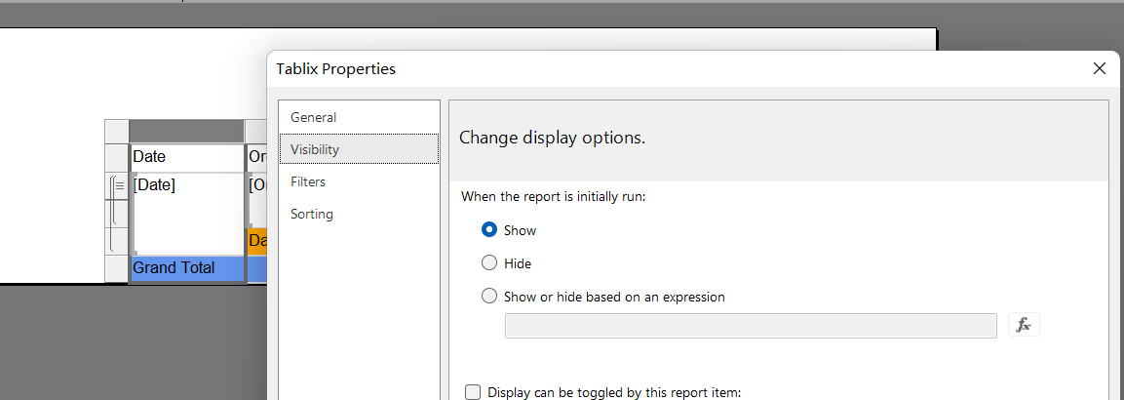

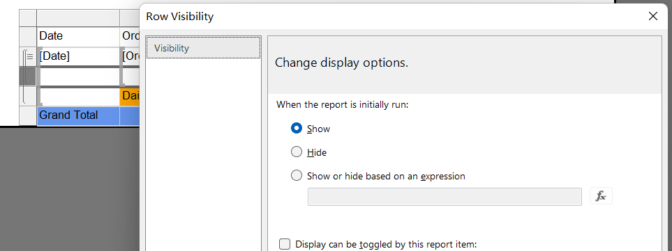

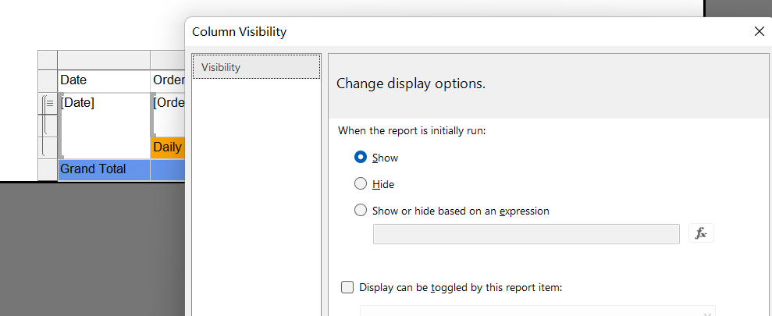

2. 报表中的表、矩阵和列表。在报表生成器中，表、矩阵和列表是在以行和列形式组织的单元中显示分页报表数据的数据区域。 单元通常包含文本数据（如文本、日期和数字），但它们还可以包含仪表、图表或报表项（例如图像）。 表、矩阵和列表常常统称为 Tablix 数据区域。可插入这三者，然后就可往里面添加数据区域进行报表设计。

 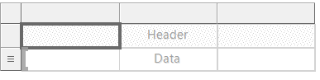

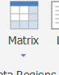 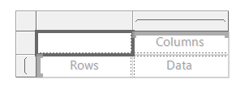

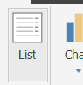 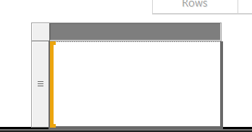

下图显示具有表、矩阵或列表的简单报表

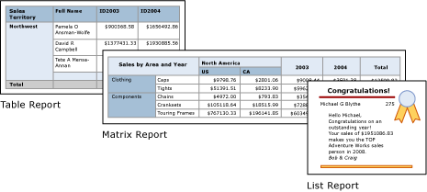

3.报表部件。表、矩阵、图表和图像等报表项可以作为“报表部件”发布。 报表部件是单独发布到报表服务器上并且可以在其他分页报表中重复使用的分页报表项。 报表部件具有 .rsc 文件扩展名。

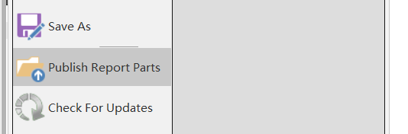

4.向报表中添加图表

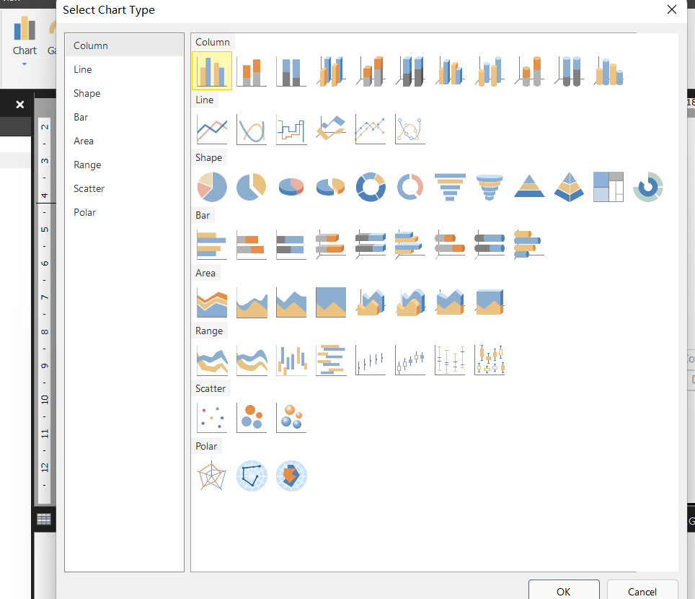

5. 向表或矩阵添加迷你图或数据条

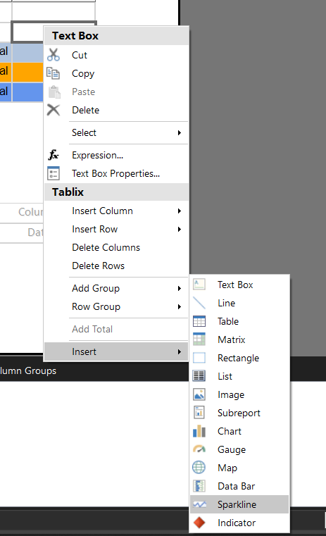

6. 在报表中，添加仪表

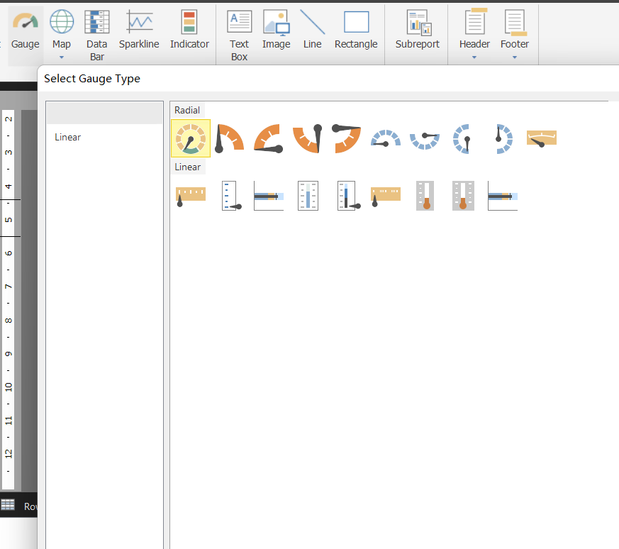

7.添加指示灯

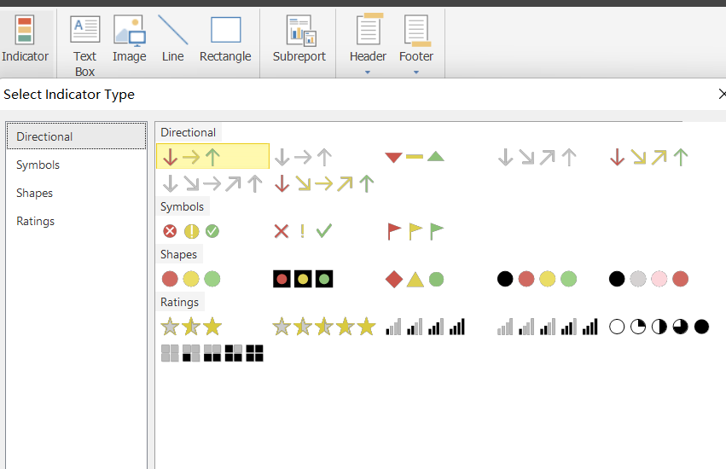

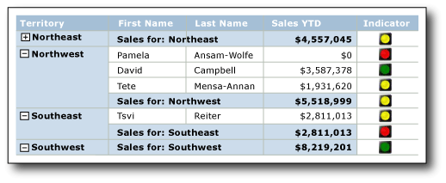

8. 若要针对地理背景实现业务数据的可视化，可以向分页报表添加地图。

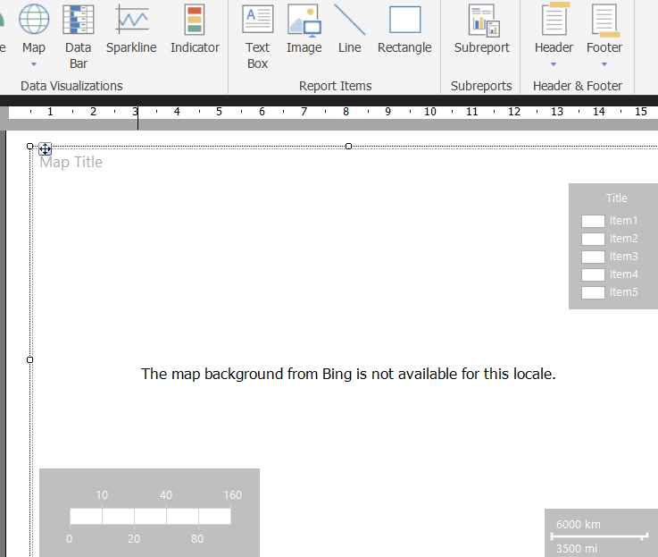

9. 使用如图像、文本框和矩形等其他报表项增添视觉吸引力、突出显示关键信息或提供相关信息。

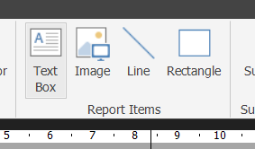

10. 对报表中的项进行格式设置可以使报表更赏心悦目并增强可读性。

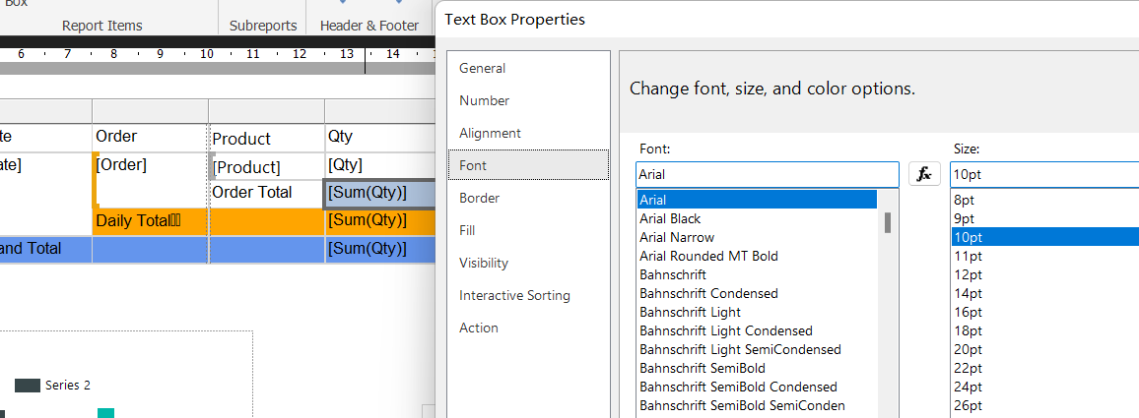

11. 通过报表参数，可以控制报表数据、将相关报表连接在一起以及更改报表显示。在SSDT中对参数进行修改。

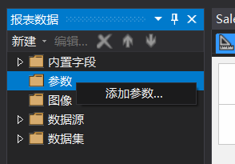

12. 可以使用表达式来帮助对报表数据进行控制、组织和排序。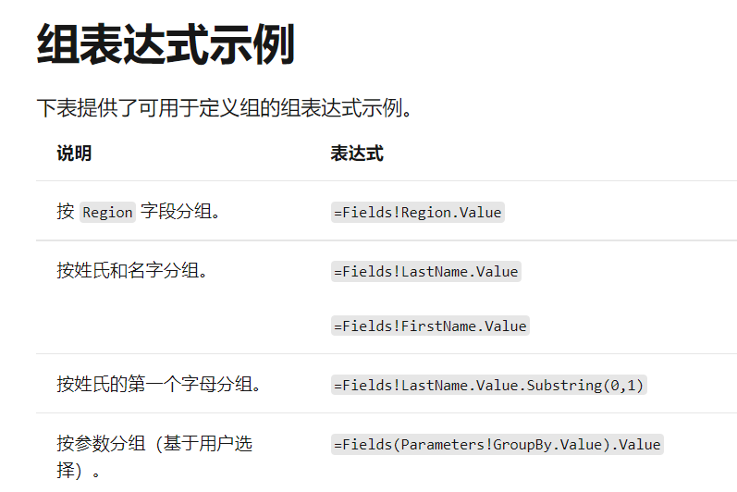

13. 可以通过多种方法在分页报表中组织数据，以显示一般信息与详细信息之间的关系。 您可以将所有数据都放在报表中，但将这些数据设置为在用户单击以显示详细信息之前处于隐藏状态，这就是“深化” 操作。 可以在“嵌套” 在其他数据区域（例如表或矩阵）内的一个数据区域（例如表或图表）内显示数据。 还可以在完全包含在主报表内的“子报表” 中显示数据。 或者，可以将详细信息数据放在“钻取” 报表中，钻取报表是在用户单击链接时显示的单独报表。

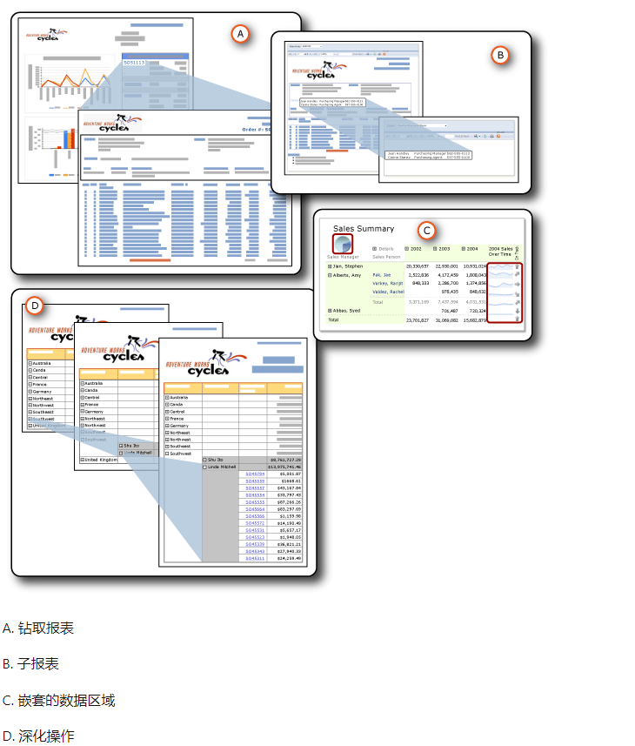

14. 在基于 Web 的环境中，可以添加许多让用户与分页报表进行交互的功能。 用户可以更改报表中值的排序顺序，在报表中显示或隐藏某些项，或者单击其中的链接以访问其他报表或网页。 还可以添加目录或文档结构图。 报表用户只需单击目录或文档结构图中的项，即可跳至报表内的相应区域。

报表生成器和报表设计器支持三种类型的链接，它们分别执行以下操作：

书签链接——跳至报表中的其他区域。

超链接——跳至用于指定网页地址的 URL 或使用 URL 访问跳至报表服务器上的报表。

钻取报表链接——跳至同一报表服务器上的其他报表。

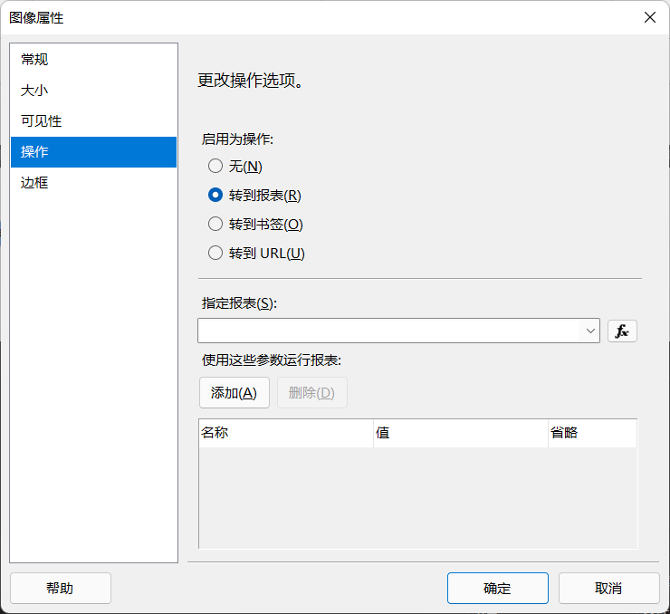

15. 使用报表生成器，可以在设计图面的任意位置放置报表项。 可以使用对齐线和尺寸调整控点以交互方式定位、扩展和指定报表项的初始形状。 您可以并行放置具有不同数据集的数据区域，甚至是具有不同格式的同一数据的数据区域。 在设计图面上放置报表项时，报表项便会具有默认的大小、形状以及与所有其他报表项的初始关系。

可以将报表项放置在其他报表项内，以便创建更复杂的报表设计。 例如，图表或图像位于表单元中、表位于表单元中并且多个图像位于一个矩形中。 除了提供您在报表中所需的组织形式和外观外，将报表项置于矩形之类的容器中还帮助您控制报表项在报表页上显示的方式。

报表可以跨越多个页，每个页上都可以有重复的页眉和页脚。 报表可包含图形元素，如图像和线条，并可具有多种基于表达式的字体、颜色和样式。

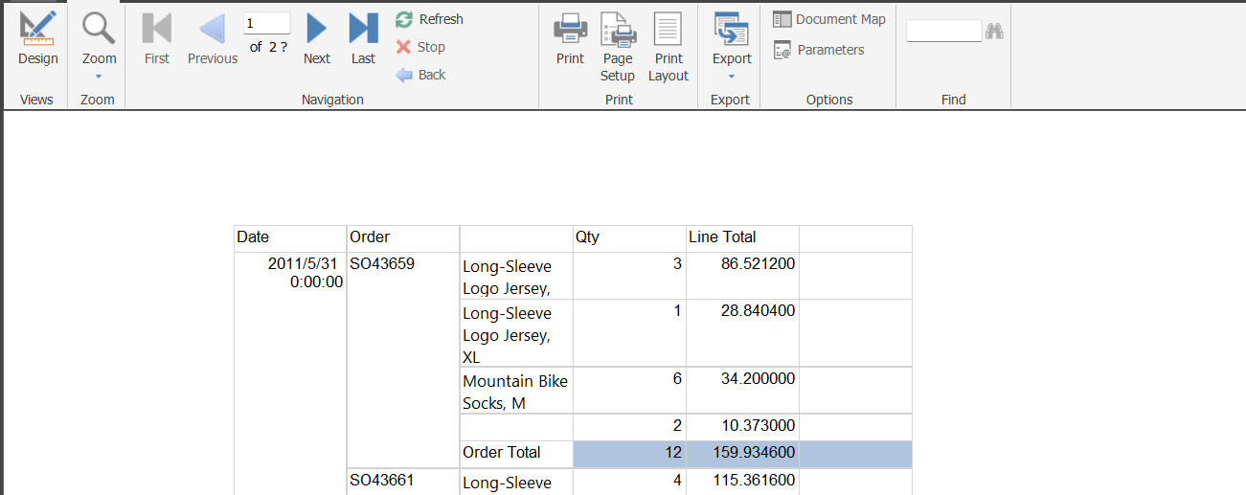

创建基本表报表的方法

1.创建报表服务器项目

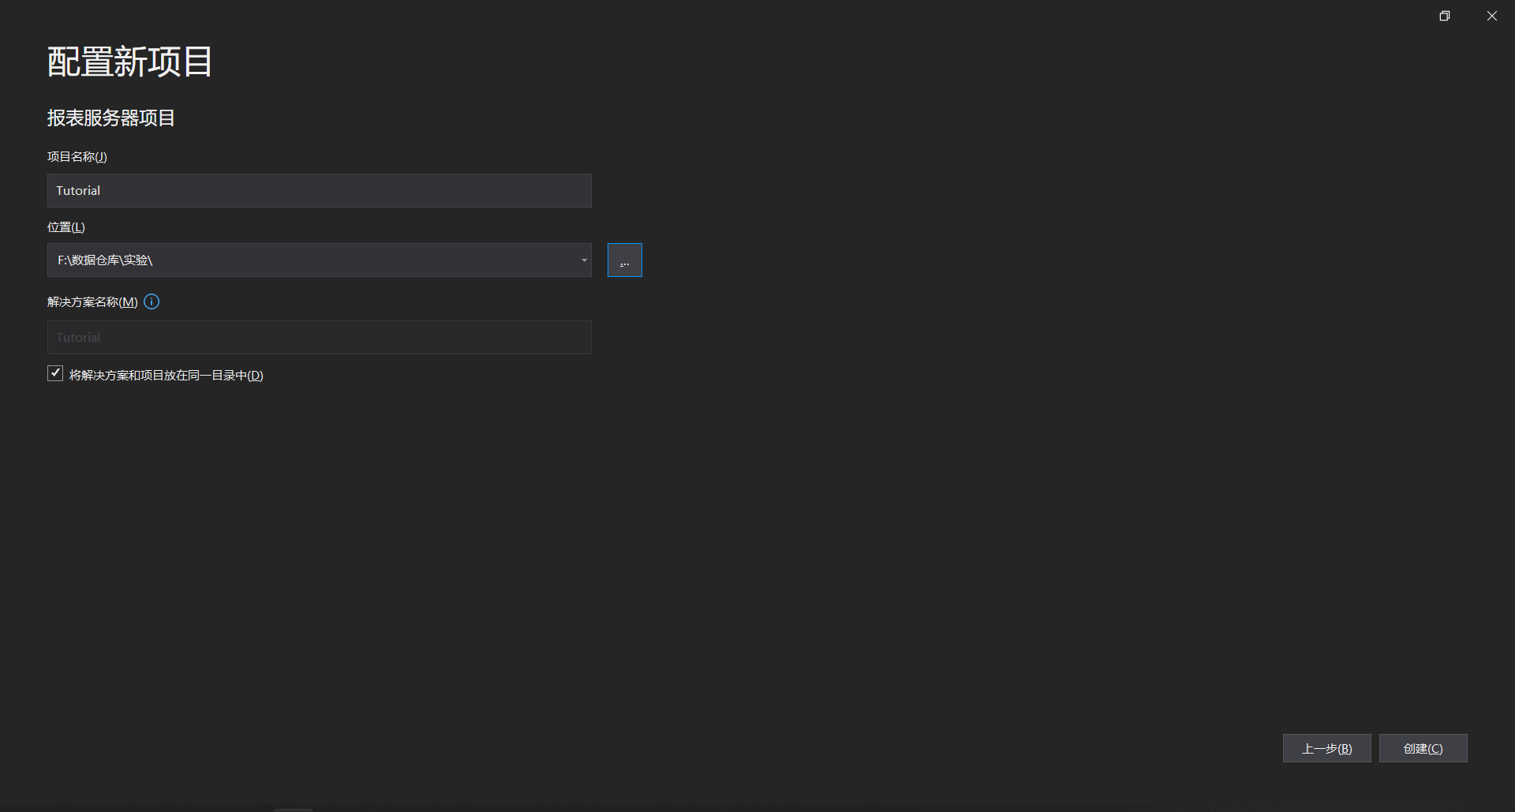

2.创建报表定义文件

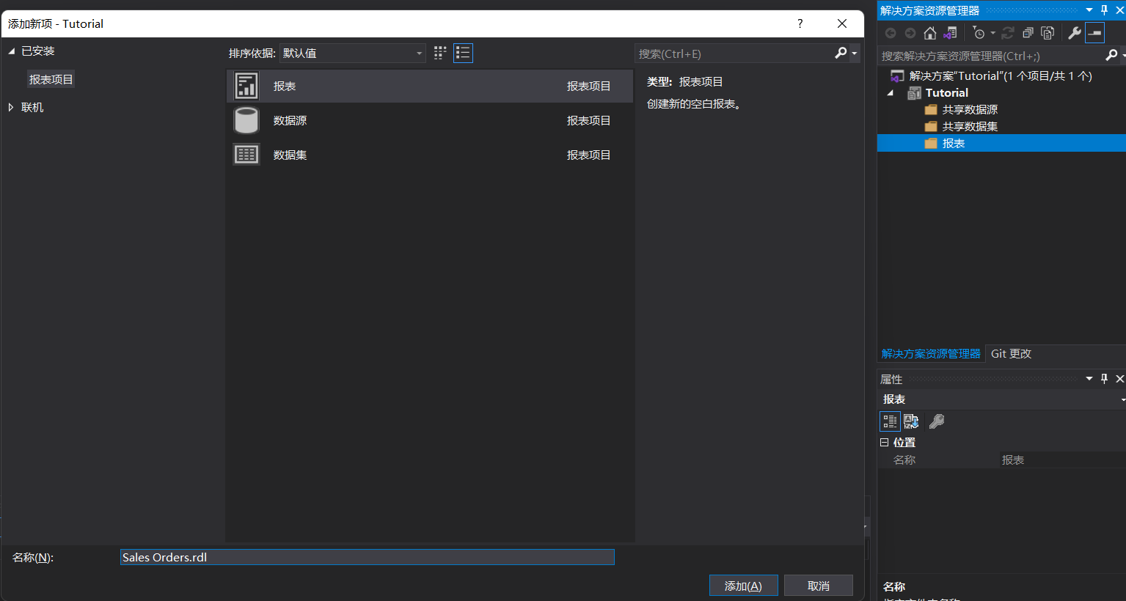

3.指定连接信息，添加数据源

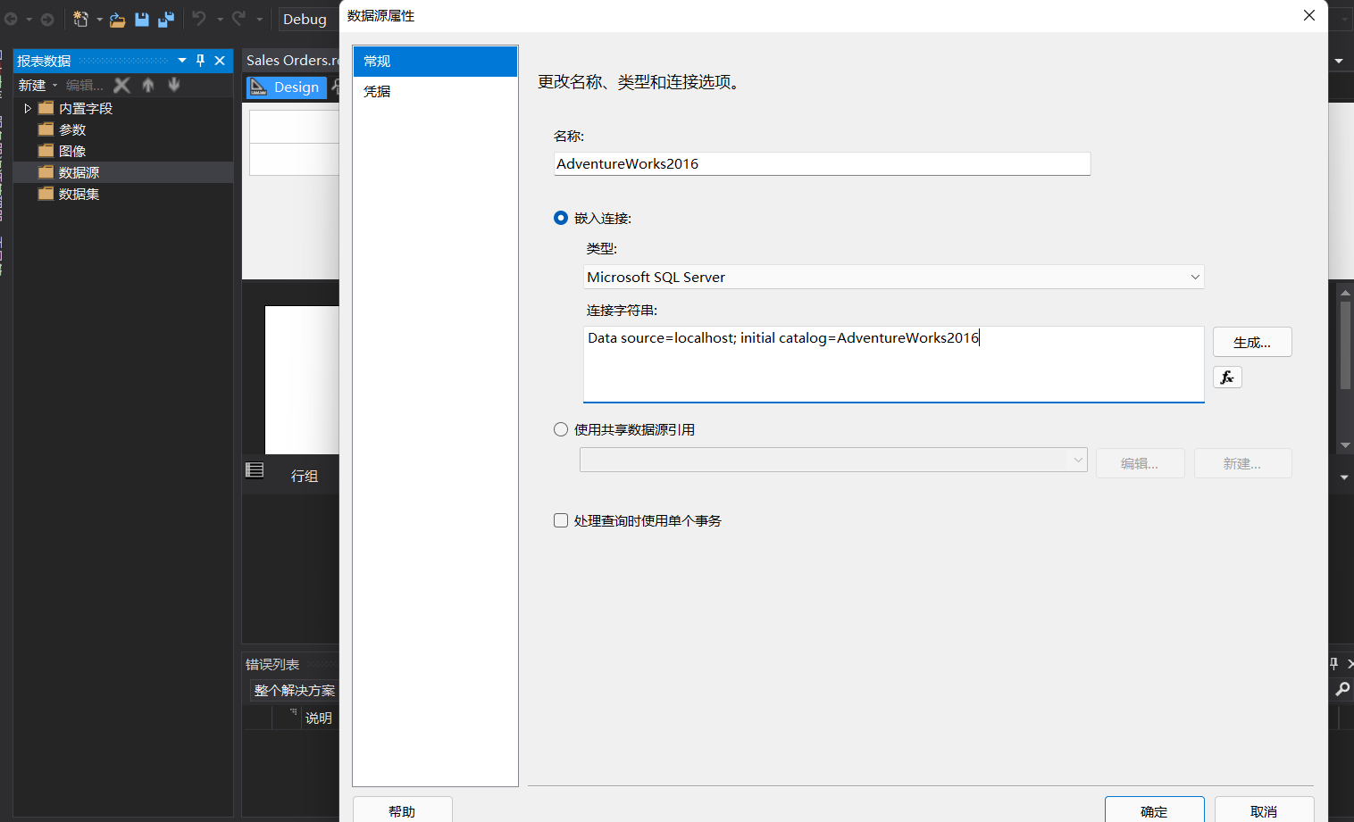

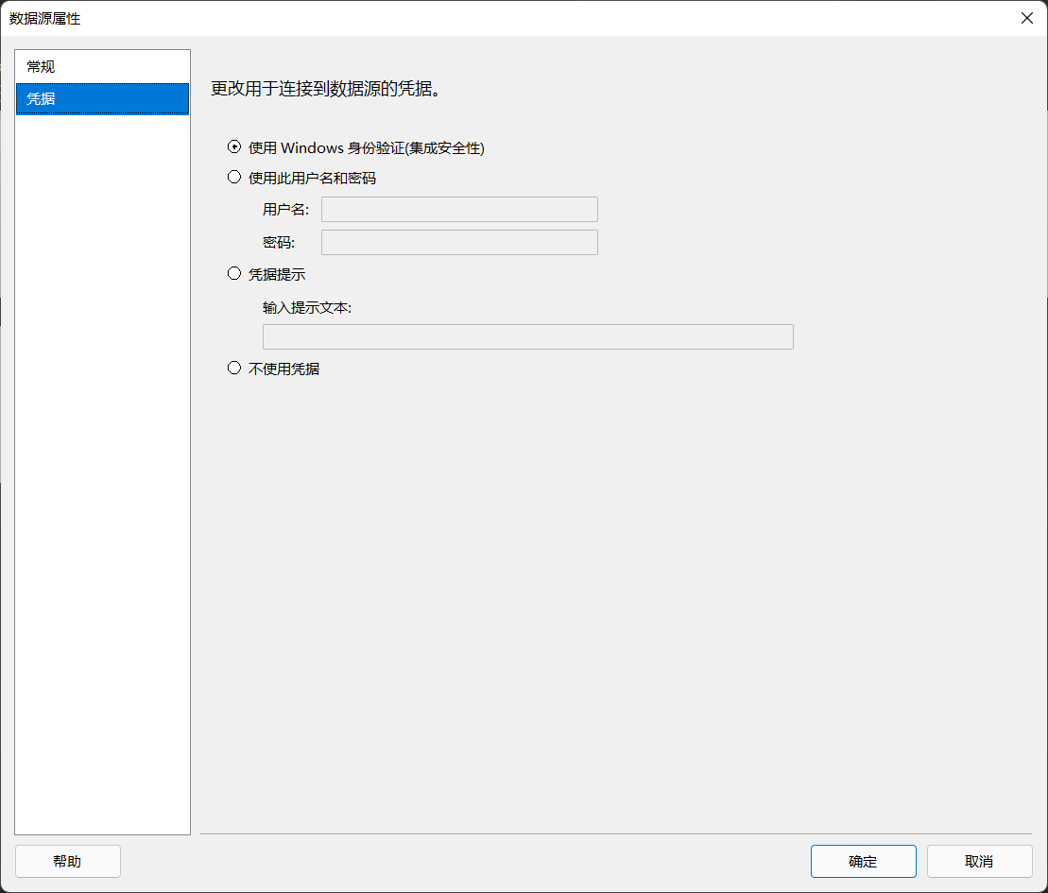

4.为报表定义数据集

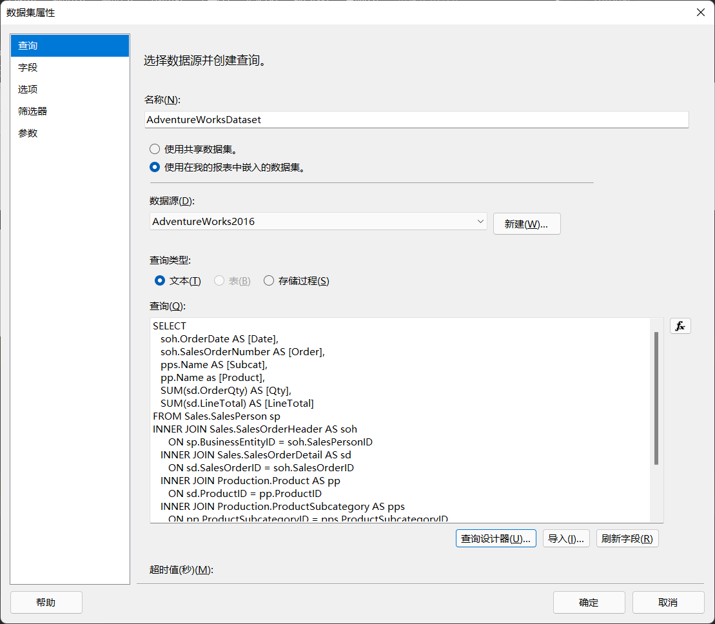

5. 向报表布局添加表数据区域和字段

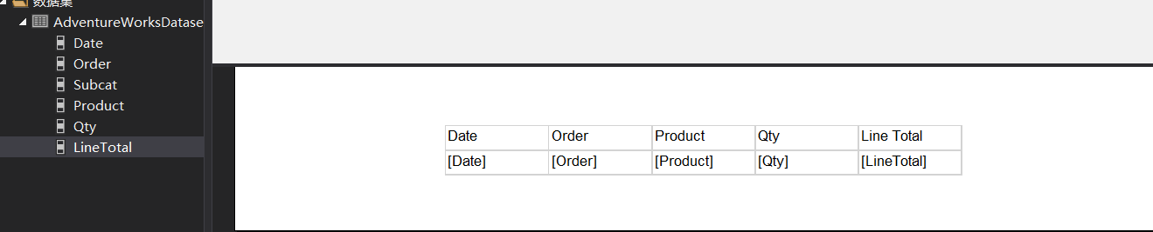

6.预览报表

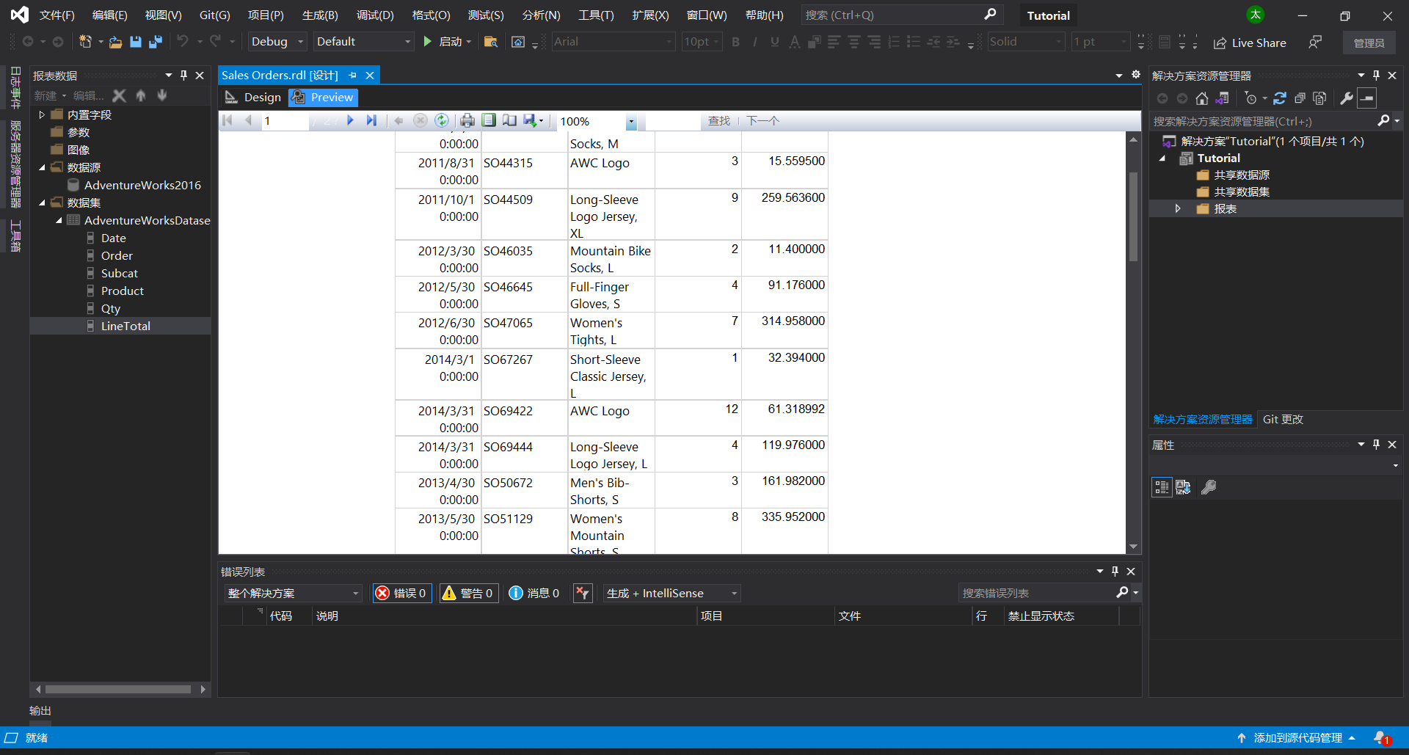

7. 设置报表格式

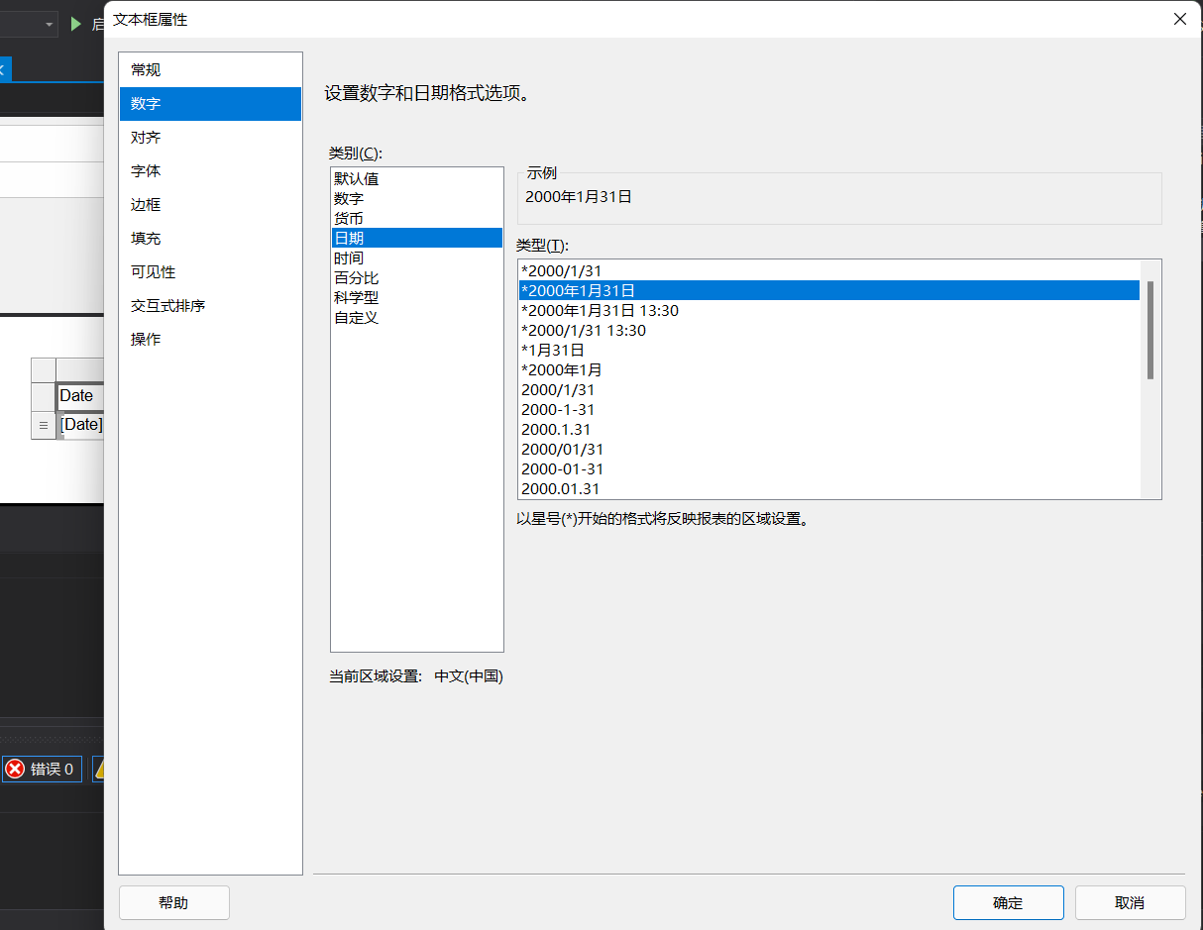

8.添加分组。从“报表数据”窗格将[Date] 字段和 [Order] 字段拖到“行组”窗格。删除原始列。再次预览结果如下图

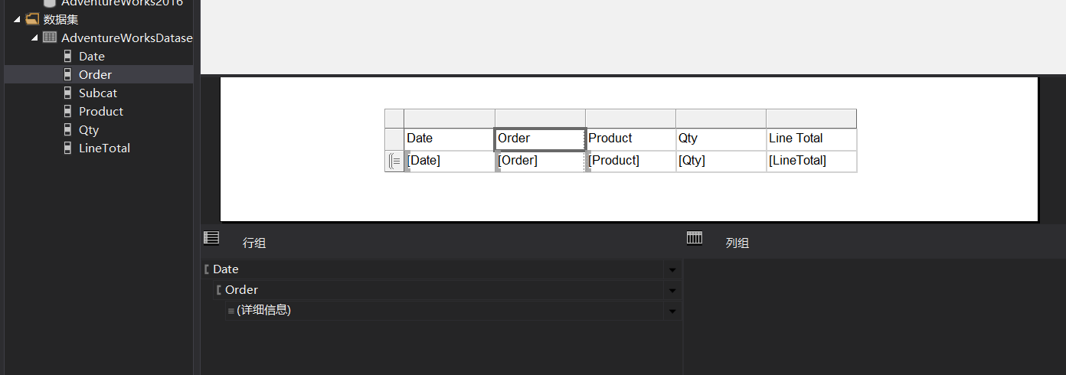

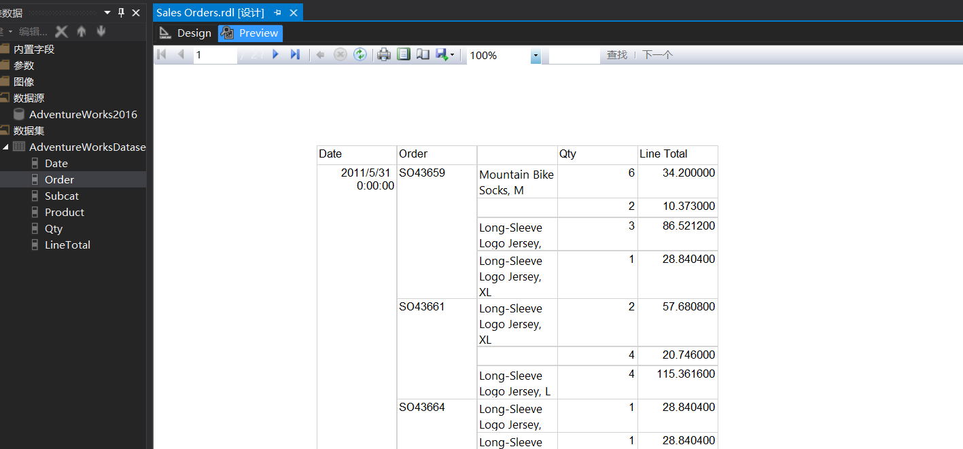

9.添加总计

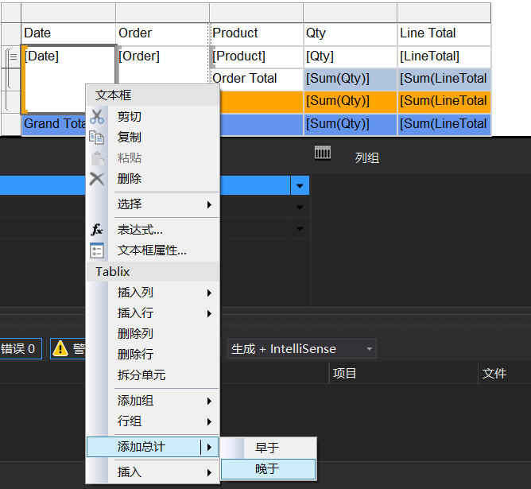

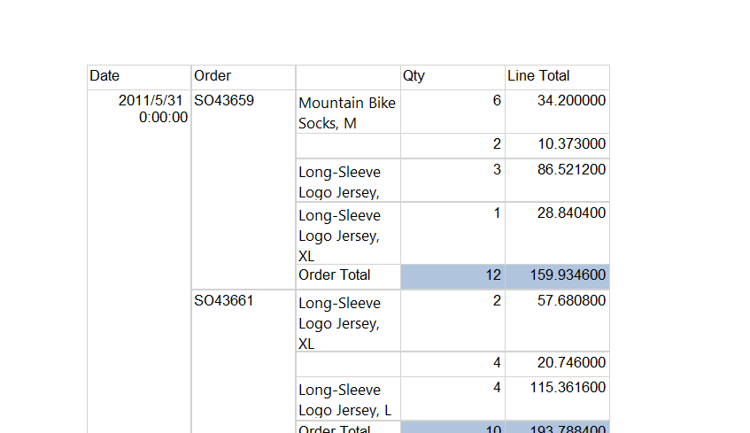

报表服务器的部署方法

1.打开报表服务器配置管理器

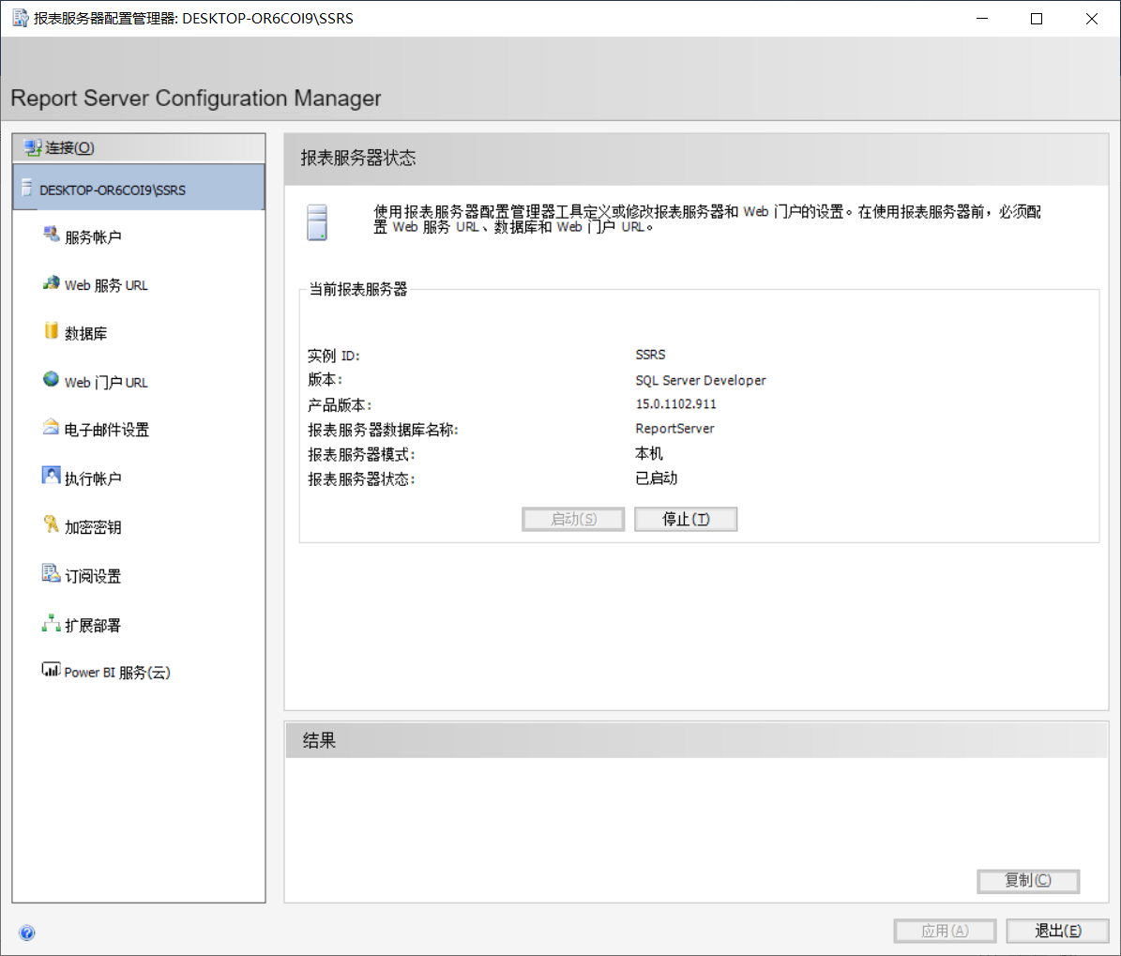

2.配置web服务url

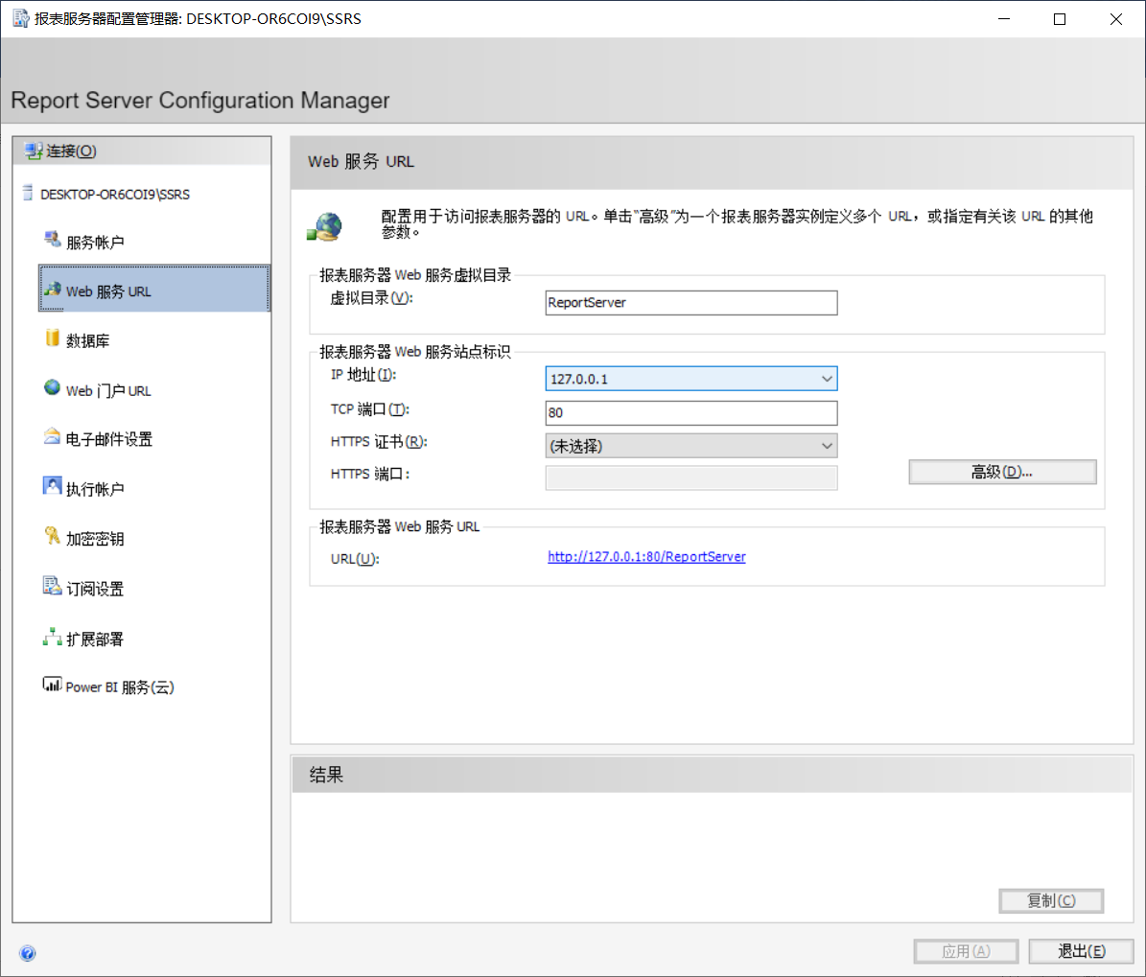

3.配置报表服务数据库

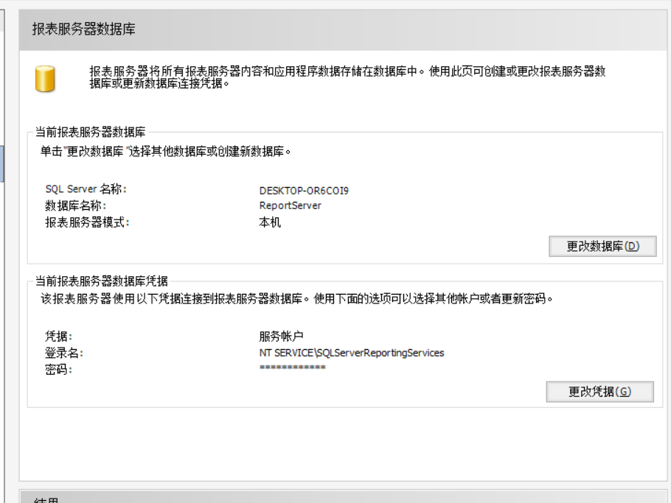

4.配置web门户URL，完成这三项即可完成最小配置

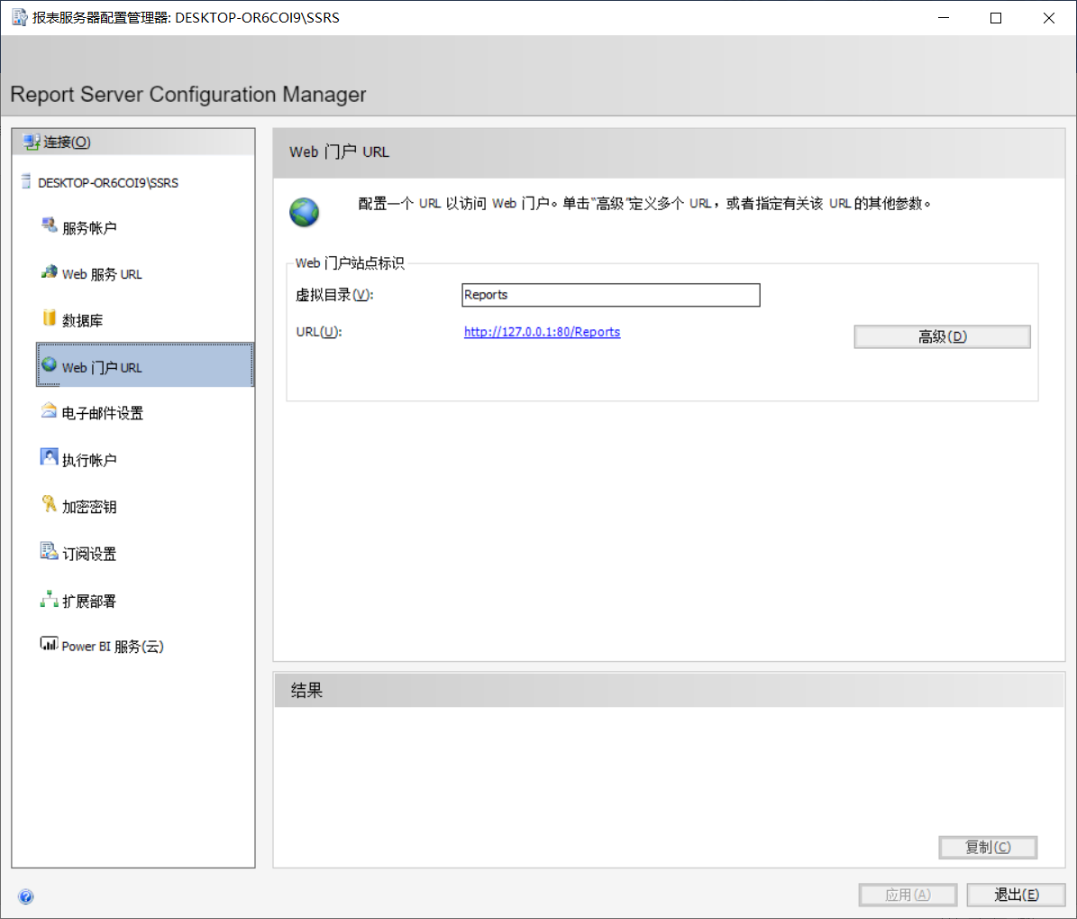

报表的查看、查找、管理、导出和打印的方法

查看报表 ：在创建或更新报表时在报表生成器中预览报表。

在报表生成器连接到某一报表服务器时，该报表服务器加载和处理报表；否则，将在本地处理报表。 报表生成器中的报表查看器将显示呈现的报表。（也可在SharePoint和报表服务器中查看）

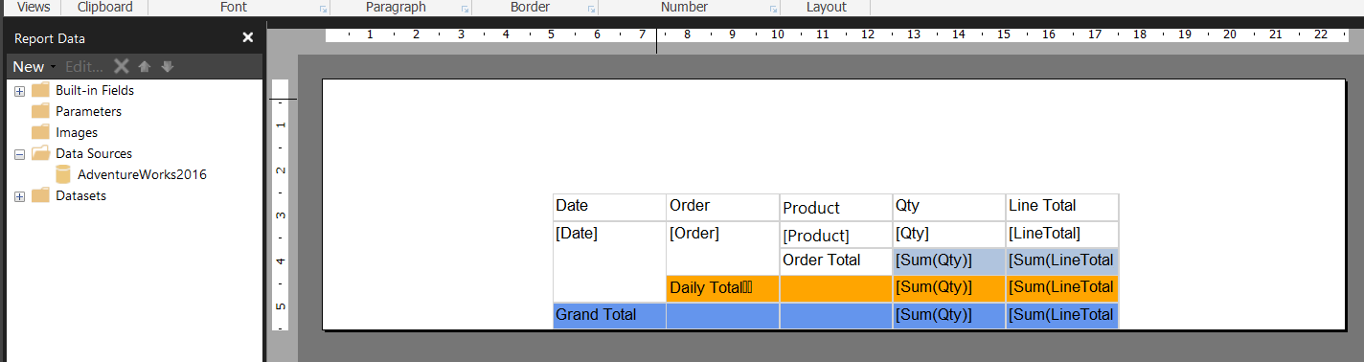

查找报表：查找报表时，可以使用为报表生成器自定义的类似 Microsoft Office 样式的 “打开文件” 对话框。 可以浏览报表服务器或文件系统上的文件夹，包括“我的报表”、“站点和服务器”、“桌面”、“我的文档”、“我的电脑”。 “站点和服务器”提供最近使用的服务器列表。（也可在SharePoint和报表服务器中查看）

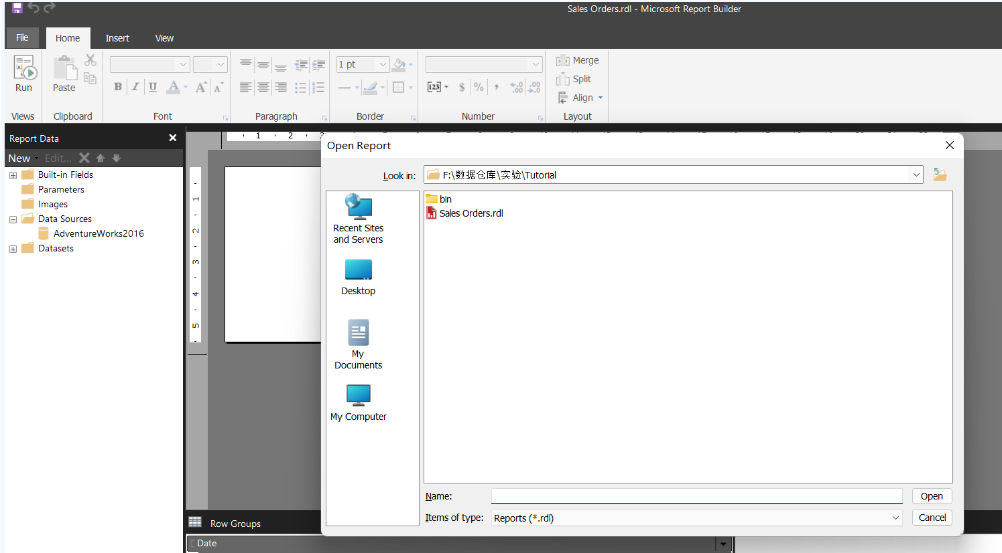

管理报表：可以使用 Web 门户查看和管理报表服务器上的报表。 浏览服务器上的文件夹找到报表，运行报表，以在浏览器中查看它们，并且执行管理任务。也可从报表服务器查看和管理报表。

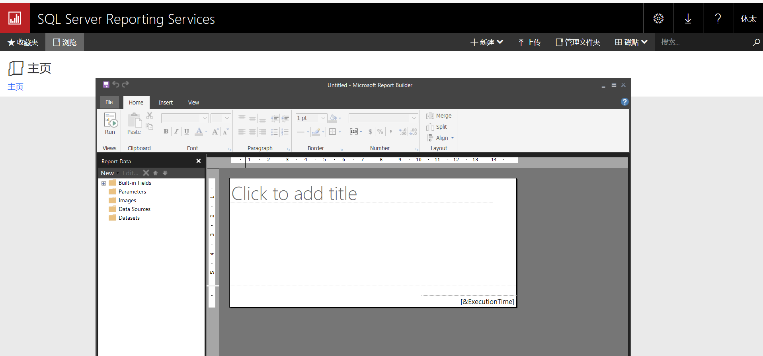

导出报表：从报表生成器导出报表

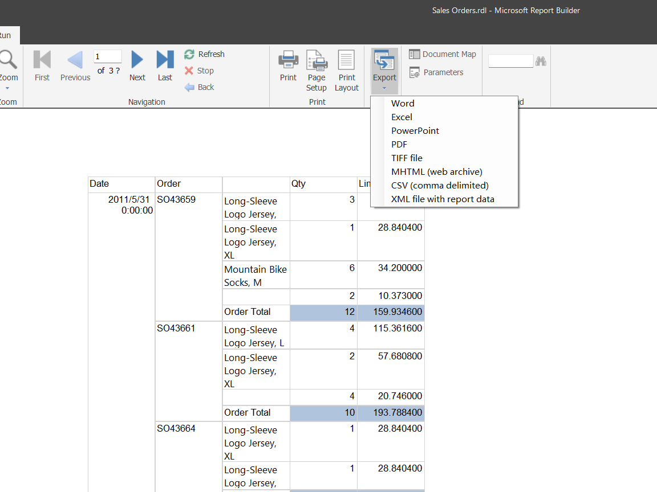打印报表：从报表生成器打印报表

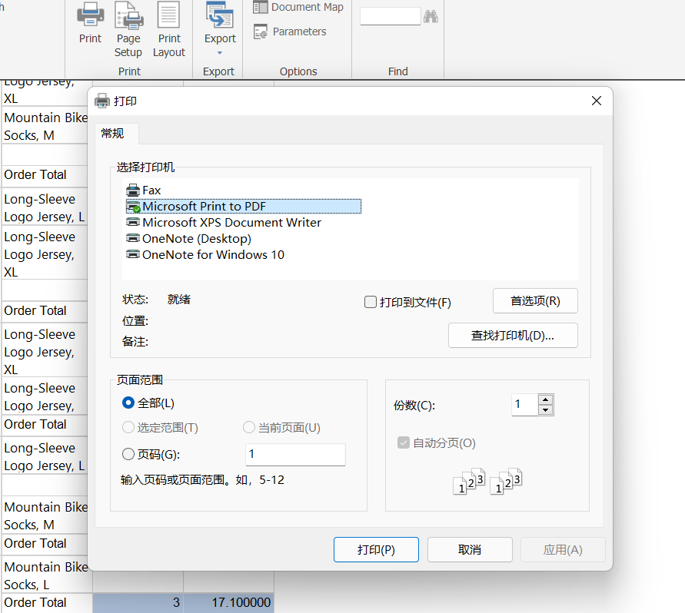

实验总结(完成的工作、对实验的认识、遇到的问题及解决方法)

报表服务器一开始无法打开，查看Miscrosoft SQL Server Reporting Services\SSRS\LogFiles目录下的日志后可发现错误：



访问被拒绝，只需要向对应文件夹添加用户权限即可